“Pequenas histórias e grandes Aplicativos”

Site Dinâmico de Receitas (Front e Back End)

Front End Back End

**História 01**

O usuário irá clicar em um botão para aparecer uma janela pop up.

|  |  |  |  |
| --- | --- | --- | --- |
| Árvore decídua | **BackEnd** | | |
| **Branch : Login** | | | |
| desenho vetorial simples desenhado à mão. raminho com folhas, silhueta ...  **Esse ramo do sistema deve permitir o login do usuário na área de backend do site.** | | | |
| **FolhaHistória 01** | | | |
| **Quem** | | **Ação** | **Propósito** |
| Usuário | | Clica em um botão com o título **“Logar”** | Para aparecer uma mensagem “seja bem-vindo ao nosso sistema” em um pop up e tendo como título “Receitas System”.  [vídeo demonstrativo](https://vimeo.com/855102452?share=copy) |

**Desenvolvimento Front e Back End (folha 01)**

**Passo 1**: Crie uma pasta 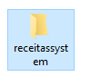

**Passo 2:** Selecione a pasta 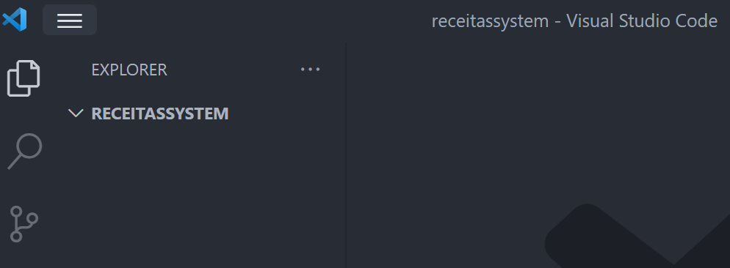

**Passo 3:** Crie um arquivo index.html

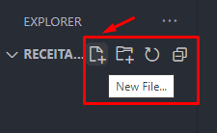

Figura 1 - cuidado ( o primeiro "+" é arquivo, enquanto segundo "+" é pasta)

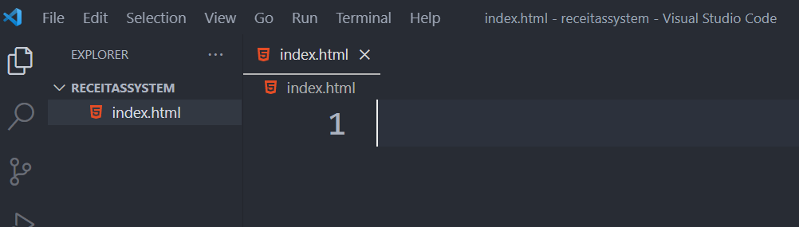

Figura 2 - Editor de Código x IDE

Dica da Ferramenta: Zoom no Código

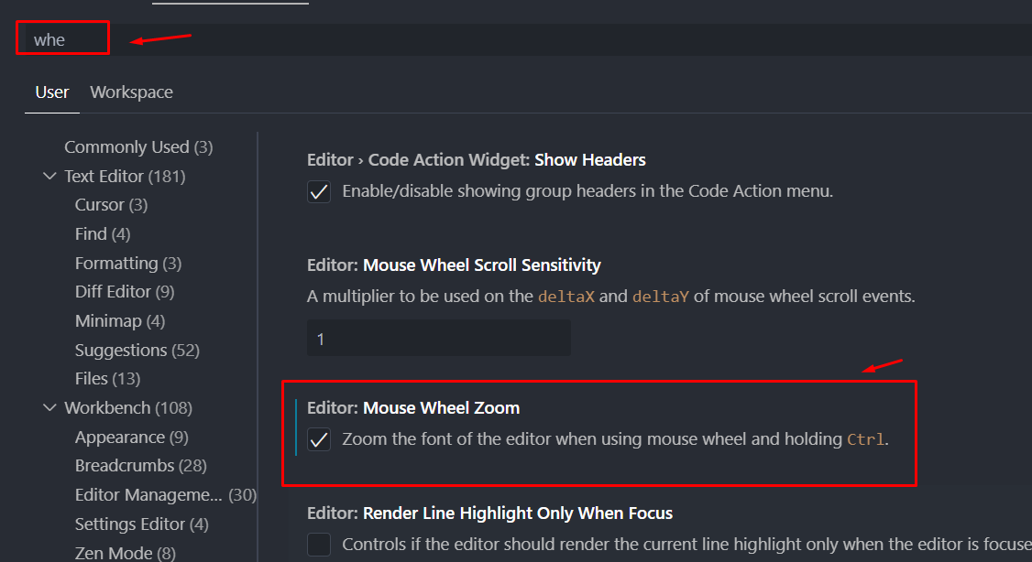

Passo 4:

Configure para o português Brasil

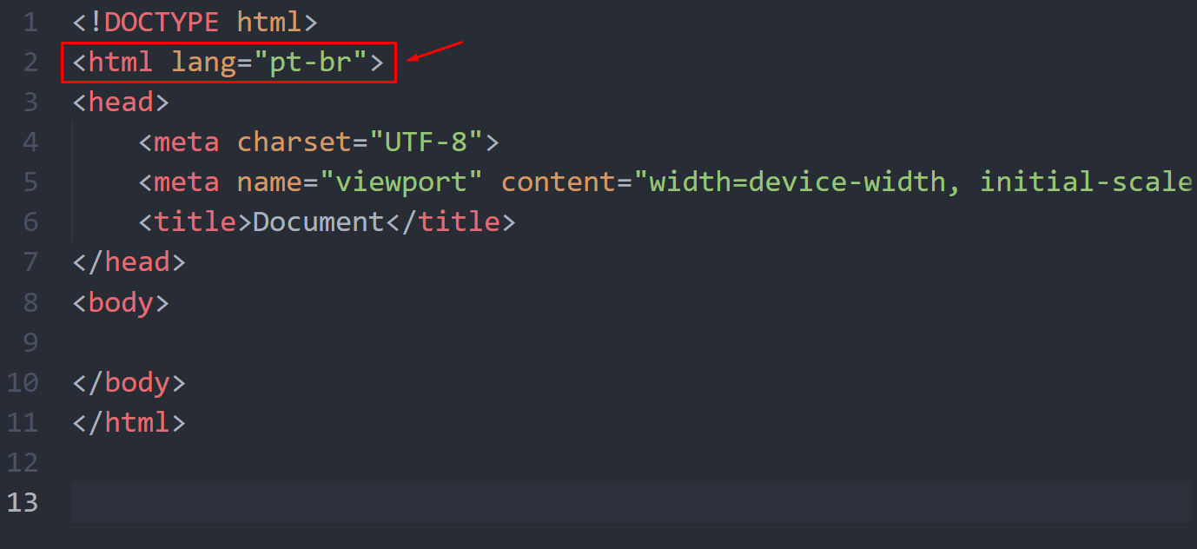

Passo 5:

Mude o título

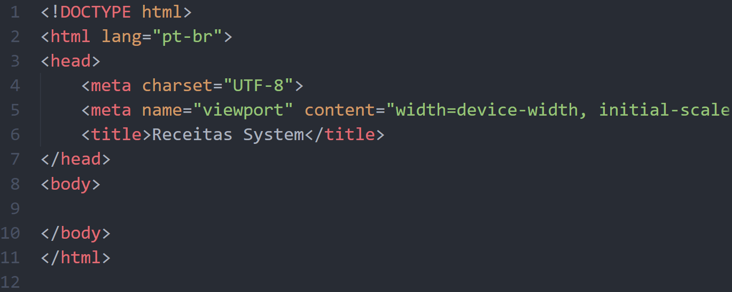

Passo 6:

Entenda para que serve head (robô) e body (clientes e usuários)

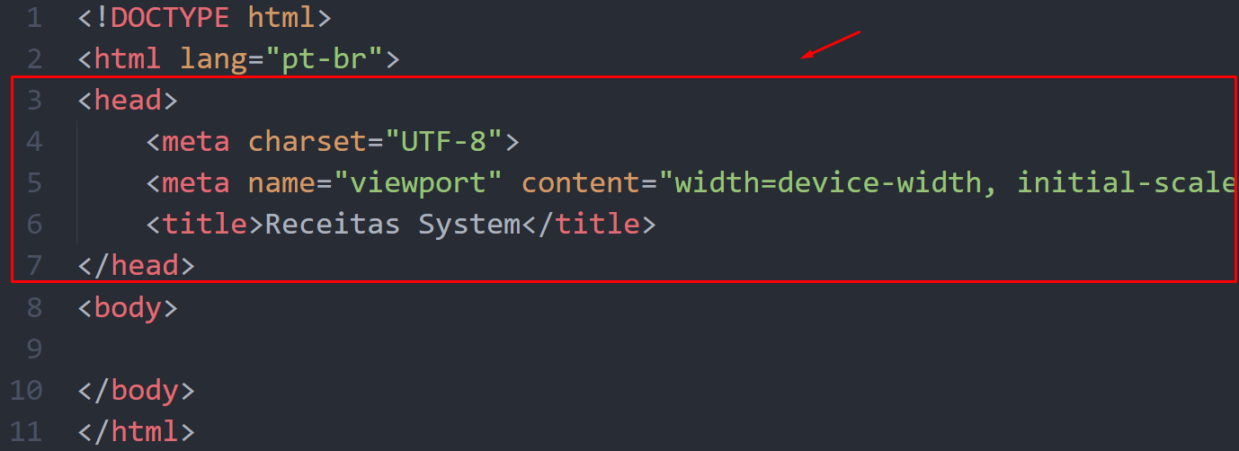

Passo 7: Vamos para o corpo do site

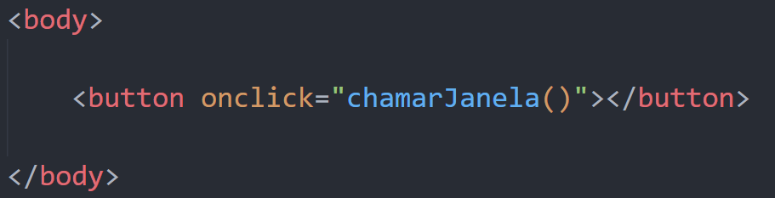

Passo 8: Crie uma pasta chamada js

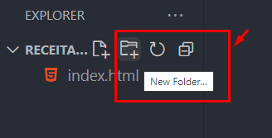

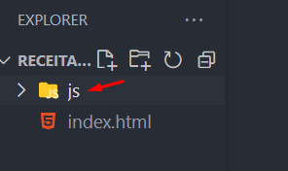

Passo 9: Crie um arquivo userstory_01.js

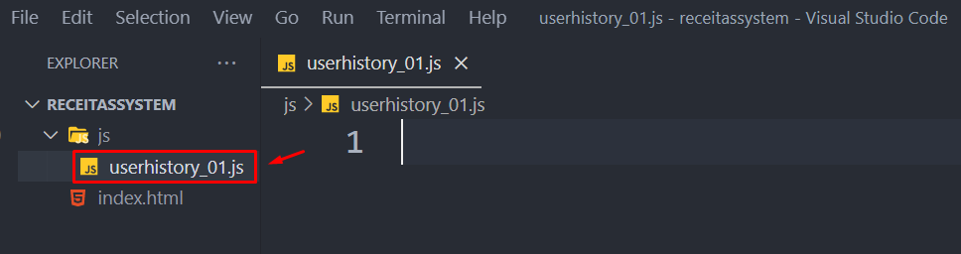

Passo 10: Volte no visual e dê um retoque no seu código

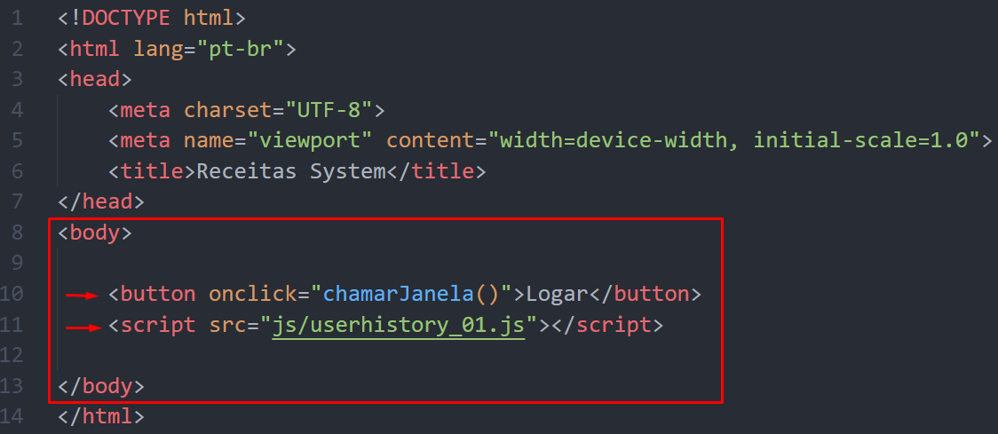

**Na *linha 10* colocamos um título para o botão.**

**Na *linha 11* inserimos o arquivo JavaScript (Ecma Script).**

Passo 11: Crie uma função para mostrar o pop up

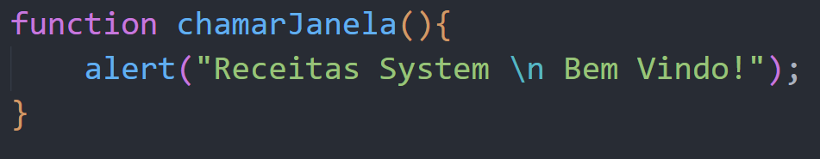

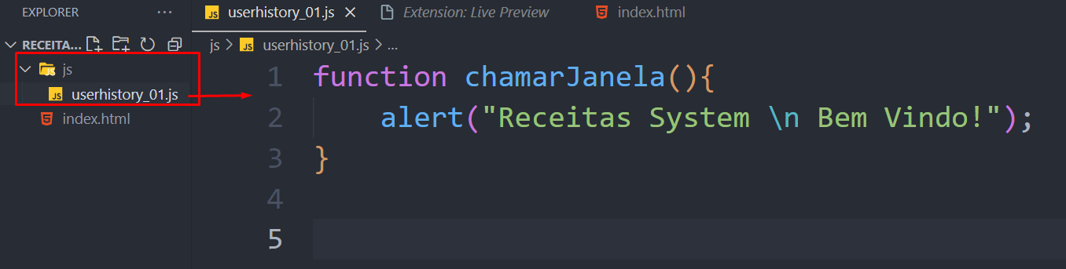

Executando e testando:

Localize a extensão:

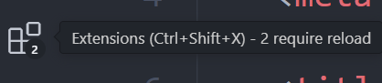

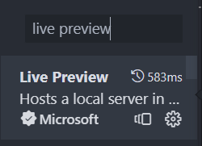

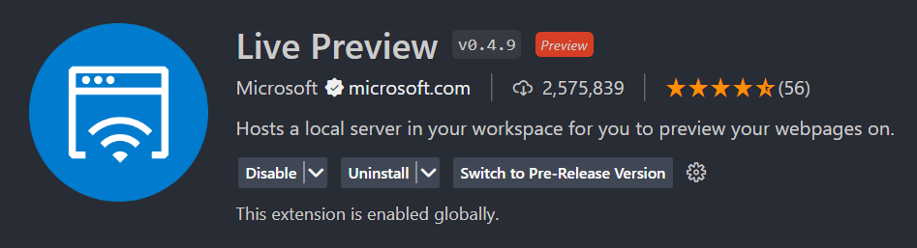

Localize a lupa

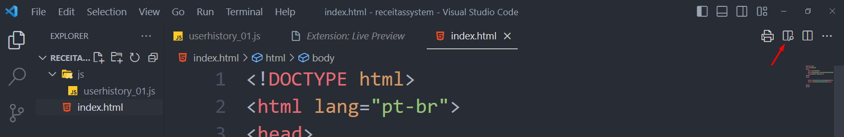

Clique na lupa

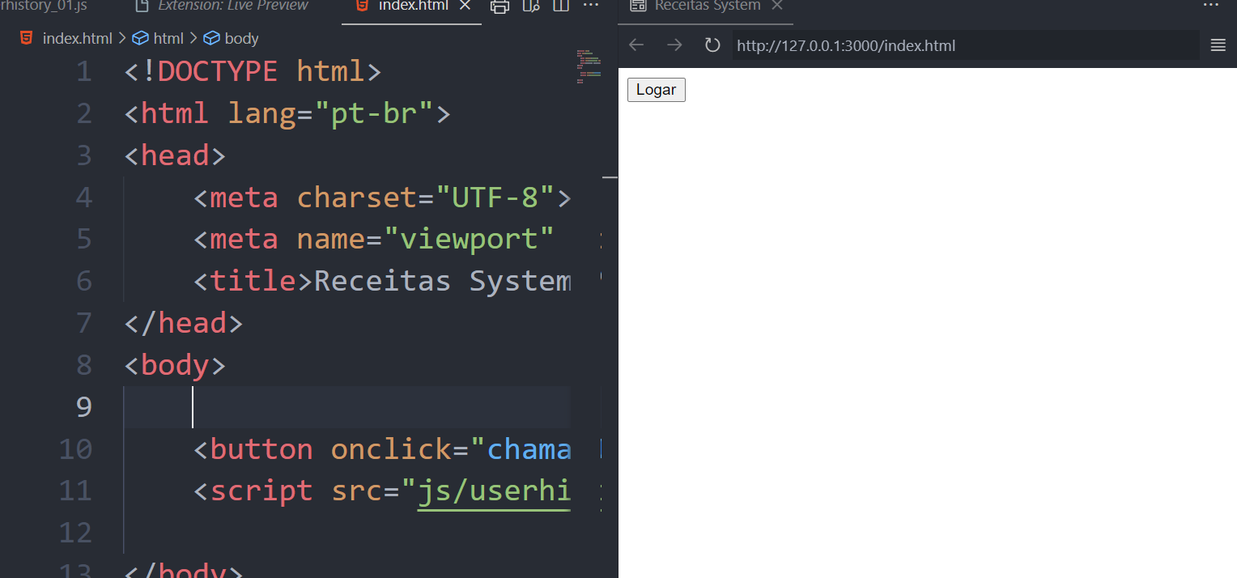

Clique nas barrinhas na lateral direita

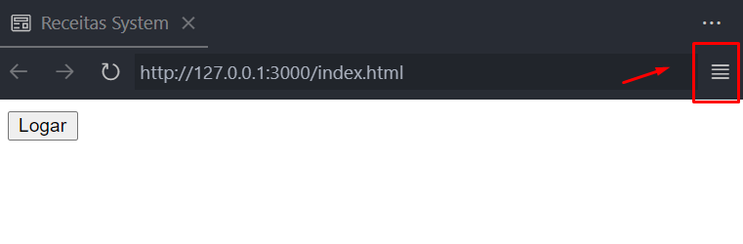

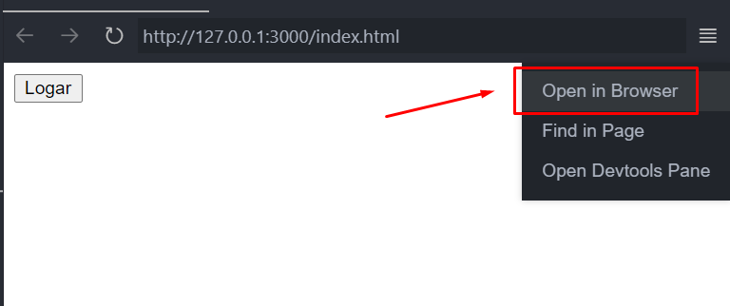

Veja o resultado

Clique no botão:

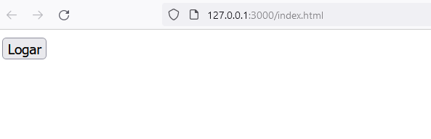

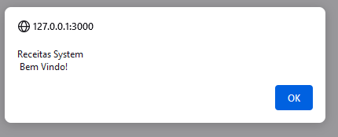

**Atitudes**

* **Paciência**:
  + São muitos erros.
  + Mas a vida é assim mesmo!
* **Atenção aos detalhes!**
  + Tem erro de ponto vírgula
  + **P**ascal**C**asing e **c**amel**C**ase
    - Para função do JavaScript usamos camelCase
      * function **c**hamar**J**anela( ) .....
* **Atenção aos detalhes!**
  + “As aspas “

**Trabalhar em Equipe**

**Versionamento de códigos**

1. Sozinho
2. Com o time

**Sozinho**

**Passo 1: Abra o gitbash**

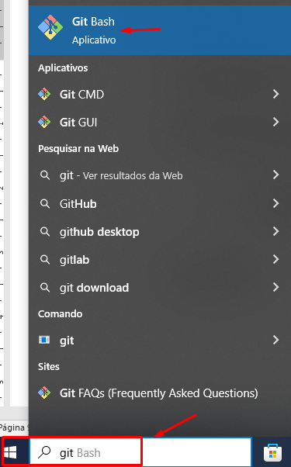

**Nossa missão entrar a pasta.**

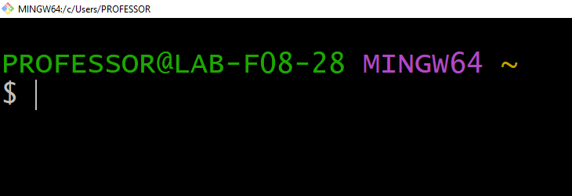

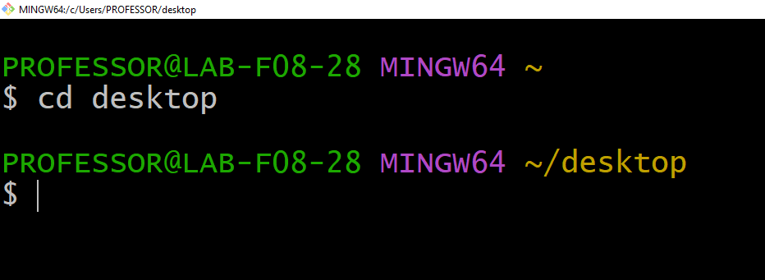

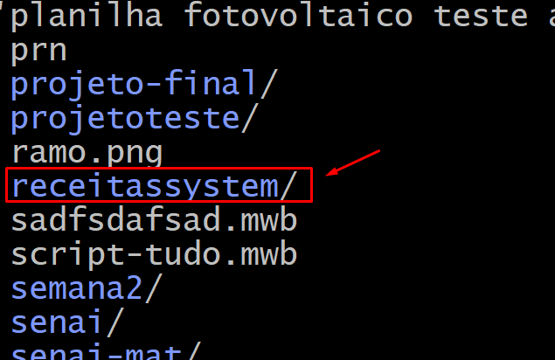

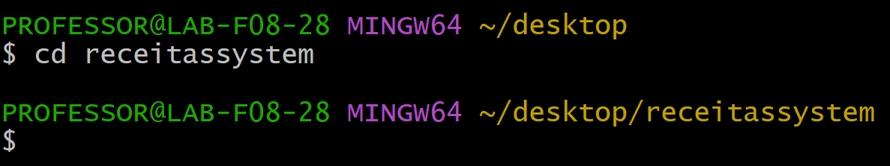

**Dê um ls para verificar os arquivos na pasta**

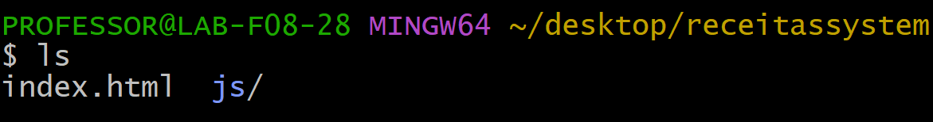

**Esse é o diretório principal do nosso projeto.**

**Pense sozinho**

|  |  |
| --- | --- |
| **Comando Git** | **Para que serve?** |
| **Git init** | **Para iniciar** |
| **Git status** | **Verificar como se encontra a nossa árvore** |
| **Git branch** | **Para mostrar os ramos da nossa árvore** |
| **Git add .** | **Para deixar os arquivos gerenciáveis** |
| **Git commit** | **Para salvar os arquivos** |
| Figura 3 - Repositório Inicializado    Figura 4 - galho máster – arquivos não gerenciados (untracked)    Figura 5 - gerenciar os arquivos    Figura 6 - os arquivos estão gerenciados (verde)  **Não gerenciado**    **Gerenciado** | |

**Pense no time**

**Antes de tudo você tem que criar uma conta github.**

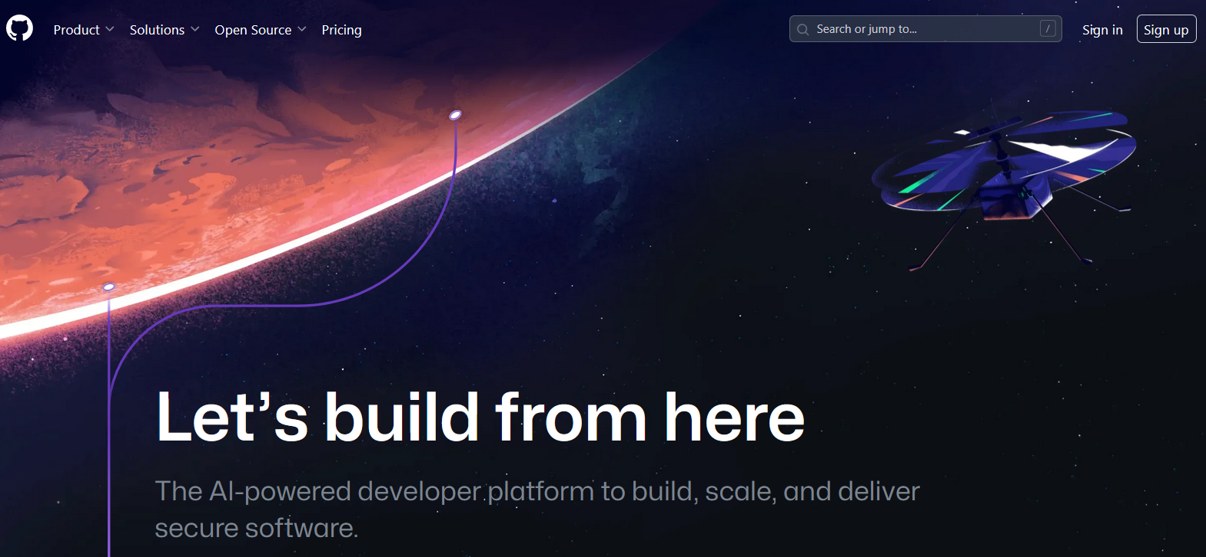

**Realize a autenticação:**

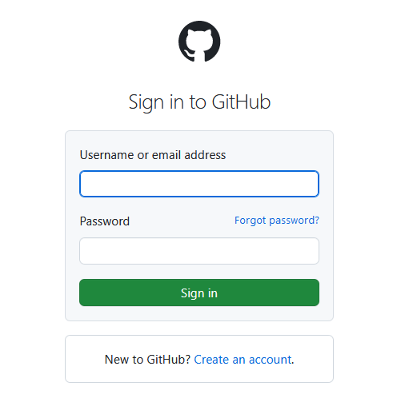

**Octocat**

[**https://myoctocat.com/**](https://myoctocat.com/)

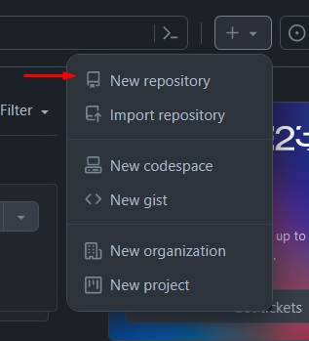

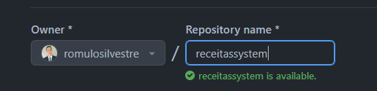



|  |  |
| --- | --- |
| **Comando Git** | **Para que serve?** |
| **git remote add** | **Para adicionar um repositório remoto** |
| **git push** | **Empurar os dados para o servidor** |
|  | |

O que aprendemos hoje:

<ol>

<li>**Disciplined Agile®</**li>

<li>**Design System**</li>

<li>**Development Front End**</li>

<li>**Software Versioning**</li>

</ol>